الصف: رابع ابتدائي
اليوم :
التاريخ : / /1444ه
الزمن : ساعة ونصف فقط
المملكة العربية السعودية
وزارة التعليم
إدارة تعليم منطقة تبوك

اختبار نهاية الفصل الدراسي الثاني ( الدور الأول)

مادة العلوم للصف الرابع ابتدائي
اسم الطالبة : ........................................ رقم الجلوس : ............

للعام الدراسي 1444 ه
رقــــم الــســــؤال | الدرجة رقما | الدرجة كـــــتابة | المصححة | المــــراجعة | المــــــدقـقـة
السؤال الأول
السؤال الثاني
السؤال الثالث
درجة الاختبار النهائية : ........... فقط لا غير من 40 درجة

اعمل بجد في صمت .. ودع النجاح يحدث ضجيجاً

اقلبي الصفحة
السؤال الأول:
10
1- درجة حرارة جسم الانسان الطبيعية هي:
أ | 39 | ب | 37 | ج | 17 | د | 29
2- المصدر الرئيسي للطاقة في اجسامنا:
أ | الاملاح المعدنية | ب | الفيتامينات | ج | البروتينات | د | الكربوهيدرات
3- من الخصائص التي تساعدنا على التعرف على المعادن:
أ | الشكل | ب | الوزن | ج | الحجم | د | البريق واللمعان
4- قدرة الجسم على التصدي لمسببات الامراض تسمى....
أ | الفيروسات | ب | المناعة | ج | المرض | د | العدوى
5- معظم المياه المالحة على سطح الأرض توجد في:
أ | الانهار | ب | البرك | ج | الجليديات | د | المحيطات
6- الخلايا التي تهاجم مسببات المرض هي:
أ | خلايا الدم الحمراء | ب | خلايا الدم البيضاء | ج | الصفائح الدموية | د | الخلايا العصبية
7- المشروب الذي يمد الجسم بالكالسيوم لتقوية العظام هو:
أ | القهوة | ب | الشاي | ج | الحليب | د | مشروب غازي
8- يستغرق حدوثها 24 ساعة :
أ | دوران الأرض حول الشمس | ب | دوران القمر حول الارض | ج | دوران الأرض حول محورها | د | دوران القمر حول نفسه
9- تعد الكلاب والفئران والطيور والبعوض نواقل:
أ | صناعية | ب | طبيعية | ج | حيوية | د | لا حيوية
10- أكبر الكواكب في المجموعة الشمسية:
أ | المريخ | ب | المشتري | ج | زحل | د | عطارد

أ- اختاري الإجابة الصحيحة في كلاً مما يلي:

اقلبي الصفحة
السؤال الثاني:
10

أ- صنفي الامراض التالية الى امراض معدية وامراض غير معدية:

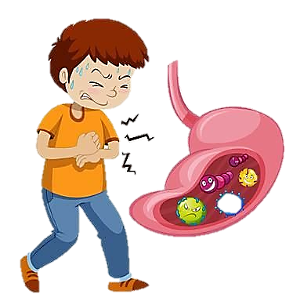
السمنة فايروس كورونا الكوليرا القدم الرياضي
مرض............ مرض.................. مرض................. مرض................

ب- صنفي المجموعات الغذائية التالية:
( الكربوهيدرات – البروتينات – الدهون – الفيتامينات)

....................... ....................... ......................... ...........................

ج- أكملي الفراغات التالية:
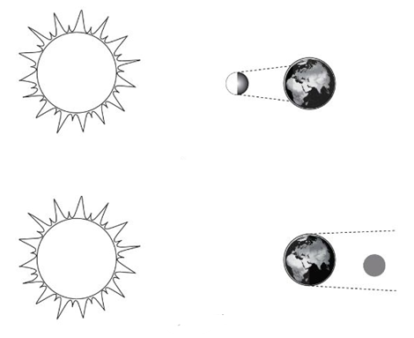
يمثل الشكل التالي:
.................................

.................................

اقلبي الصفحة
السؤال الثالث:
20
أ- ضعي المصطلحات التالية في مكانها المناسب:
( النجم – الصحة – المعدن – المرض)
1- (..................) حالة غير طبيعية تؤثر على جسم المخلوق الحي.
2- (.................) مادة طبيعية غير حية تشكل الصخور.
3- (.................) كرة من الغازات الساخنة ينبعث منها الضوء والحرارة.
4- (................) هي اكتمال السلامة جسدياً وعقلياً ونفسياً
ب- ضعي علامة ( ) او ( ) امام العبارات التالية:
1 | من العادات الصحية الإكثار من تناول السكريات.
2 | في النظام الشمسي خمسة كواكب.
3 | الصخور النارية تتكون من صخور أخرى بفعل الضغط والحرارة.
4 | المريخ له اقصر مدار حول الشمس.
5 | الامراض الغير معدية تنتقل من مخلوق الى اخر.
6 | القمر ليس له غلاف جوي.
7 | البئر ثقب يُحفر في الأرض للوصول الى المياه الجوفية.
8 | عند تناول كمية متنوعة ومناسبة من الأطعمة يومياً فان الغذاء يصبح متوازناً
9 | الفيروسات مخلوقات مجهرية ضارة بجميع أنواعها.
10 | الري هو عملية توصيل الماء الى التربة الزراعية.

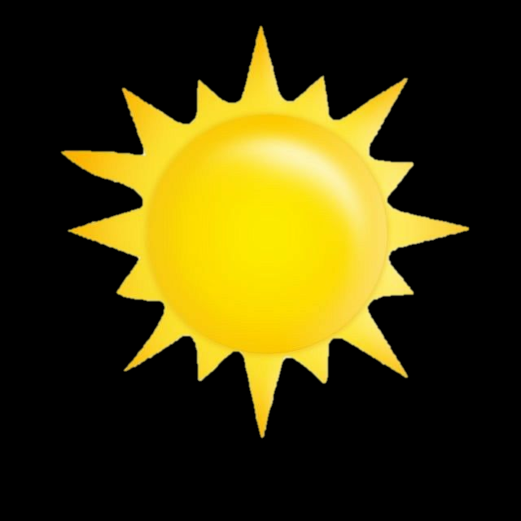
ج: أكملي الفراغات التالية:

دورة الأرض............. دورة الأرض...................
تستغرق ................... تستغرق ........................
ينتج عنها ................. ينتج عنها .......................

انتهت الاسئلة
دعواتي لكن بالتوفيق والنجاح
المعلمة: أمل الزهراني

